“论文案例和个人课题” 升级系统的使用说明

各区教师发展中心（教科室）、市各直属学校（单位）、各教师：
南京市教育科学研究所“论文案例和个人课题”平台现已完成升级。为给广大教师提供更方便、快捷的服务，升级后的新系统，需通过“南京智慧教育云服务认证中心”的统一身份认证账户登录。
第一次登录系统时，登录教师的个人信息要和原有“论文案例和个人课题”平台的账户信息相匹配。请仔细阅读以下信息，并按要求操作。
1. 新系统支持的浏览器
新系统支持IE11浏览器，火狐浏览器，chrome浏览器，360浏览器（注意，如果电脑安装的不是IE11浏览器，在使用360浏览器时需调整为极速模式）等主流浏览器。
如果您的IE浏览器版本过低，访问时会出现如下提示，您可以选择电脑里其他浏览器或者下载谷歌、火狐浏览器安装操作。
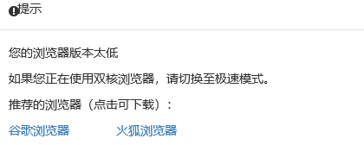
新系统的访问地址为：http://yw.njjks.cn
在浏览器输入以上地址，会自动跳转到统一身份认证登录画面。
2.新系统的登录
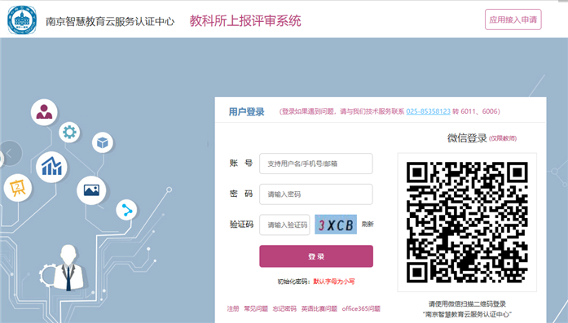
输入“南京智慧教育云服务认证中心”统一身份认证的账户、密码与验证码，或直接微信扫码登录。如果不能通过“南京智慧教育云服务认证中心”的统一身份认证的教师，请联系025-85358123 转6011或6006 工作时间：周一到周五(9:00-17:30) ，节假日除外。
通过“南京智慧教育云服务认证中心”的统一身份认证的教师，登录南京市教育科学研究所“论文案例和个人课题”平台的新系统后，会出现以下三种情况之一：
第一种情况，在南京市教育科学研究所的“论文案例和个人课题”原有系统注册过，且使用的本人身份证信息注册的教师。
统一身份认证登录成功后，将直接进入新系统画面。
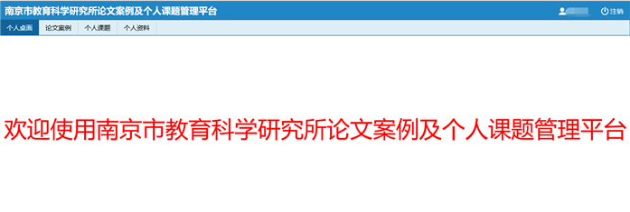
教师可以看到个人桌面，论文案例，个人课题，个人资料四个菜单。点击菜单可进入对应画面操作。
第二种，未在南京市教育科学研究所“论文案例和个人课题”原有系统注册过，首次使用南京市教育科学研究所“论文案例和个人课题”的教师。请按以下步骤操作：
第一步，统一身份认证登录成功后，将进入下图认证的初始画面。
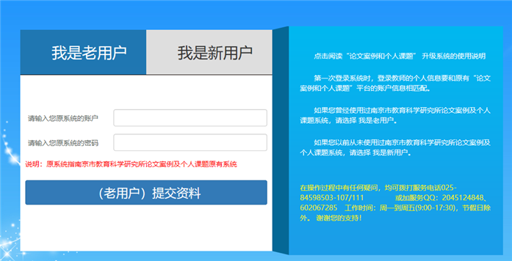
第二步，点击【我是新用户】（蓝色显示），再点击【（新用户）进入系统】按钮就可以直接进入系统了。
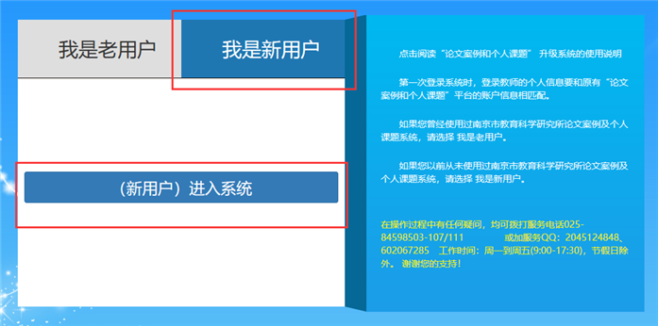
第三种，在南京市教育科学研究所“论文案例和个人课题”原有系统注册过，但使用的不是本人身份证信息注册的教师。
“南京智慧教育云服务认证中心”的统一身份认证登录成功后，将进入下图认证画面。
请输入您原系统的账户（指在南京市教育科学研究所“论文案例和个人课题”原有系统注册的身份证，非本人身份证）以及原系统的密码。然后点击【（老用户）提交资料】按钮即可进入系统。
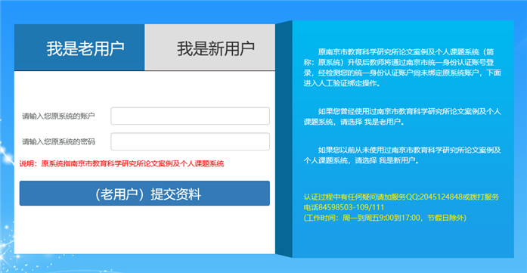
3.注意事项
在登录认证过程中有以下三类问题，请联系网络公司的相关人员处理。
（1） “南京智慧教育云服务认证中心”的统一身份认证未注册或忘记密码无法登录，请直接联系所在学校统一身份认证信息管理员或者联系025-85358123转6011或6006，工作时间：周一到周五(9:00-17:30) ，节假日除外。
（2） 前述的第三种情况，即在南京市教育科学研究所“论文案例和个人课题”原有系统注册过，但使用的不是本人身份证信息注册的教师，且“论文案例和个人课题”原有系统的密码忘记了。
可拨打服务电话025-84598503-107/111 或加服务QQ：2045124848、602067285 处理。工作时间：周一到周五(9:00-17:30) ，节假日除外。
（3） 为了保证现有新系统和原来系统的资料能够准确对接，如果您是市级第十期“个人课题”主持人，请登录系统后，务必进入“个人课题”菜单确认是否能看到第十期“个人课题”相关资料。如果看不到第十期“个人课题”您在原有系统已经提交的资料，请拨打服务电话025-84598503-107/111 或加服务QQ：2045124848、602067285 进行处理，工作时间：周一到周五(9:00-17:30) ，节假日除外。
特别说明：旧系统使用多个身份证注册，且第十期“个人课题”使用的不是自己身份证注册的教师，会无法看到第十期“个人课题”前期已提交的网报资料，需要网络工程师手工处理。
请拨打服务电话025-84598503-107/111 或加服务QQ：2045124848、602067285 工作时间：周一到周五(9:00-17:30) ，节假日除外。
其他在操作过程中有任何疑问，均可拨打服务电话025-84598503-107/111 或加服务QQ：2045124848、602067285 工作时间：周一到周五(9:00-17:30) ，节假日除外。
南京市教育科学研究所
2019.02.27

